附件1

**选手报名投稿指南**

## （一）选手报名

1. 通过电脑/手机浏览器，进入国开数图官方网站（https://library.ouchn.edu.cn/），在首页轮播图找到“书香展风采”活动，点击活动平台页面，或直接访问活动平台网址：<https://www.yuetu100.com/ouc2025a>
2. 进入活动页面后，点击“选手报名”按钮（图1），按要求根据实际情况选择相应组别“教师组”或“学生组”，填写个人真实信息，提交报名表，完成报名。

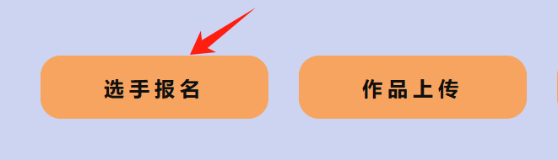

图1

## （二）作品上传

报名成功后点击“作品上传”按钮（图2），根据提示填写标题、所选主题、简介、书籍名称，上传图书封面、视频文件及完成亲笔签名的投稿声明书图片。

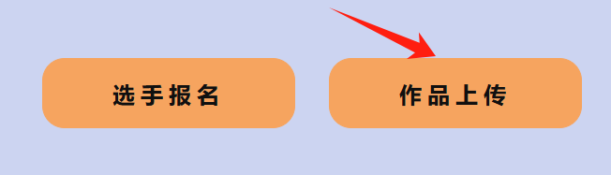

图2

## （三）内容审核

选手提交后，审核小组工作人员将在1-5个工作日完成审核，审核结果将以短信形式通知，在提交材料的页面也会同步显示审核结果。

## （四）更新修改

1. 个人信息更正：截稿前，如需要对个人信息进行更正，登录活动页面，点击“选手报名”原按钮（修改报名资料），将即时更新。

2. 作品修改：如需要对作品进行修改或替换，点击“作品上传”-“作品管理”，点击编辑（图3），对应修改相关内容，修改后保存提交。重新提交的作品须再次等待审核，审核通过后，重新提交的材料将更新。

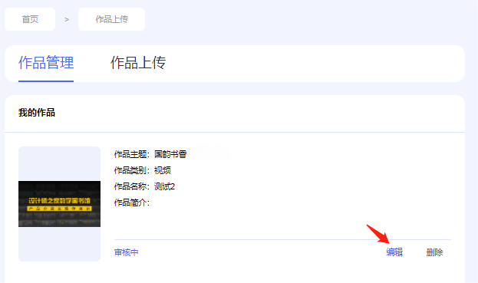

图3